 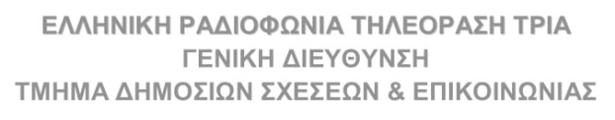

**ΤΡΟΠΟΠΟΙΗΣΗ ΠΡΟΓΡΑΜΜΑΤΟΣ**

**Τρίτη 11/10/22**

**18:00 | ΕΙΔΗΣΕΙΣ/ΔΕΛΤΙΟ ΣΤΗ ΝΟΗΜΑΤΙΚΗ**

**18:30| ΒΡΑΒΕΙΟ "ΑΥΤΟΚΡΑΤΕΙΡΑ ΘΕΟΦΑΝΩ" - ΤΕΛΕΤΗ ΑΠΟΝΟΜΗΣ, ΡΟΤΟΝΤΑ (Ζ)**

Η Τελετή Απονομής του πανευρωπαϊκού βραβείου "Αυτοκράτειρα Θεοφανώ", το οποίο θα αποδοθεί στον κορυφαίο μαέστρο Daniel Barenboim, μια από τις πιο επιδραστικές μορφές της διεθνούς μουσικής σκηνής, που έχει διακριθεί όχι μόνο για το μουσικό του έργο αλλά και για τις πρωτοβουλίες του σε θέματα ειρήνευσης και κατανόησης των λαών, σε απευθείας μετάδοση από την ΕΡΤ3. Η τελετή πραγματοποιείται στο μνημείο της Ροτόντας, στη Θεσσαλονίκη, παρουσία της Α.Ε. της Προέδρου της Δημοκρατίας Κατερίνας Σακελλαροπούλου και του Πρωθυπουργού της Ελλάδας Κυριάκου Μητσοτάκη.

Η τελετή θα πλαισιωθεί από τη συναυλία που θα δώσει ένα οκταμελές σχήμα της παγκοσμίου φήμης ορχήστρας West-Eastern Divan Orchetstra.

**20:00 | ΕΙΝΑΙ ΣΤΟ ΜΥΑΛΟ ΜΑΣ (Α΄ΤΗΛΕΟΠΤΙΚΗ ΜΕΤΑΔΟΣΗ )**

[ALL IN THE MIND]

**…………………………………………**

(η εκπομπήBALKAN EXPRESS δεν θα προβληθεί )